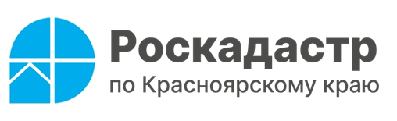

**Что такое Платформа обратной связи и как она работает**

**В Роскадастр по Красноярскому краю обратился гражданин, которого интересует, что такое Платформа обратной связи и какие вопросы можно решить с помощью данного сервиса. Сегодня мы расскажем, что это за Платформа и как она работает.**

В краевом Роскадастре пояснили, что с 1 декабря 2022 года Росреестром внедрены и используются технические решения единого окна цифровой обратной связи – Платформа обратной связи. Платформа обратной связи (ПОС) – это цифровая платформа, интегрированная с Единым порталом государственных услуг (ЕПГУ). С её помощью заявители в любое время суток могут направить сообщение в Росреестр по всем интересующим их вопросам и в кратчайшие сроки получить компетентный ответ в свой личный кабинет.

Поводом для обращения может стать любой вопрос, находящийся в компетенции Росреестра, например, почему представлены некорректные сведения в онлайн-выписке из ЕГРН или почему отсутствует объект недвижимости на ЕПГУ и многие другие.

Для того чтобы задать вопрос посредством Платформы обратной связи потребуется сделать четыре шага:

1. Зайти на официальный сайт Росреестра ([**https://rosreestr.gov.ru**](https://rosreestr.gov.ru));

2. На главной странице сайта найти виджет-окно под названием «**Госуслуги. Решаем вместе**» и нажать на него;

3. Далее следует подробно изложить интересующий вопрос;

4. Затем необходимо авторизоваться с помощью личной учетной записи портала Госуслуг и отправить запрос.

Также на Платформу обратной связи можно зайти по предложенному QR-коду.

Отслеживать ход рассмотрения обращения и его статус можно через личный кабинет на ЕПГУ.

**Важно.** Для отображения на портале Госуслуг корректных данных об объекте недвижимости необходимо, чтобы в профиле Госуслуг и в ЕГРН у правообладателя совпадали ФИО, СНИЛС, дата рождения и паспортные данные. В случае несоответствия сведений реестра недвижимости и персональных данных объект не будет отображаться на личной странице пользователя Госуслуг.

Филиал ППК «Роскадастр»

по Красноярскому краю

Владислав Чередов

тел. 8 (391) 202 69 40 (2433)

сот. 8 (923) 312 00 19

[pressa@24.kadastr.ru](mailto:pressa@24.kadastr.ru)